|  |
| --- |
| **УТВЕРЖДАЮ:** |
| Главный врач ОГКУЗ «Иркутский областной специализированный дом ребенка №2» |
|  |
| Суховирская Е.А. |

**ПодРОГРАММА**

**«Лето-это маленькая жизнь»**

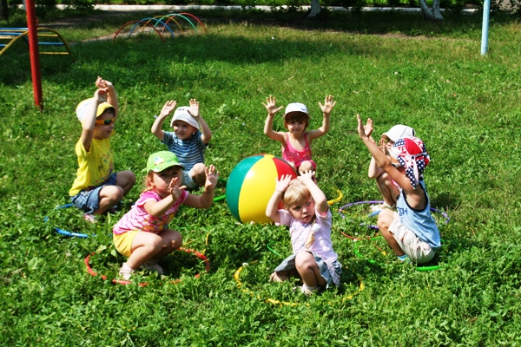

|  |  |  |
| --- | --- | --- |
|  |  |  |

**Паспорт программы**